UNIVERSIDAD TECNOLOGICA NACIONAL
Tecnicatura Universitaria en Programacion

TRABAJO PRACTICO N° 02

GESTION COLABORATIVA, CONTROL DE VERSIONES
Y ORGANIZACION EMPRESARIAL
Analisis de datos climaticos con Python, GitHub, Jira y Google Colab

Alumno: Leandro Nicolas Acuna
Materia: Organizacion Empresarial - M26 C1-17 - 1er Cuatr. 2026
Docente titular: Gabriela Martinez
Docente tutor: Guillermo Caryal
Comision: 16-17 | Aula: 1C-17 | Modalidad: Asincrono
Fecha de entrega: Mayo 2026

TABLA DE CONTENIDO

1. Introduccion 3
2. Objetivos del trabajo 3
3. Organizacion del proyecto y roles 3
4. Gestion en Jira y trazabilidad 4
5. Implementacion tecnica en GitHub y Colab 5
6. Resultados del analisis climatico 5
7. Seguridad y buenas practicas 6
8. Conclusion 6
Referencias 6

1. INTRODUCCION
En este trabajo practico se desarrollo un proyecto de analisis de datos climaticos, usando Python como lenguaje principal y aplicando herramientas de gestion y control de versiones. La idea fue no solo hacer un script funcional, sino tambien documentar como se organiza el trabajo, como se suben los cambios y como se puede revisar lo que hizo cada parte.
El escenario elegido fue el de clima (Escenario A). Se uso un dataset publico de Open-Meteo con datos diarios de Buenos Aires durante 2024. Con esos datos se calcularon indicadores basicos y se genero un grafico para ver la evolucion mensual de temperatura y precipitaciones.
Como el TP lo realice de manera individual, adapte la consigna de los roles. En vez de repartir el trabajo con otros integrantes, asumi los tres roles pedidos por la actividad: organizador, desarrollador y revisor.

2. OBJETIVOS DEL TRABAJO
- Aplicar Git y GitHub para controlar versiones del proyecto.
- Usar Jira para planificar tareas y relacionarlas con commits mediante el formato TP2-X.
- Trabajar con una estructura clara de carpetas: datos/, scripts/ y resultados/.
- Crear un script reproducible en Python, ejecutable tambien en Google Colab.
- Proteger el repositorio evitando subir tokens o archivos sensibles.
- Evidenciar colaboracion mediante Pull Requests con comentarios tecnicos de Peer Review.

3. ORGANIZACION DEL PROYECTO Y ROLES
La consigna propone una celula de desarrollo con Hugo (P1), Paco (P2) y Luis (P3). Como realice el trabajo de forma individual, asumi los tres roles secuencialmente. No hay tres personas reales sino tres responsabilidades distintas dentro del mismo proyecto.

Rol | Responsabilidad | Accion realizada
P1 - Organizador | Preparar la base del proyecto | Crear repo, carpetas, README y .gitignore.
P2 - Desarrollo | Resolver la parte tecnica | Crear el script Python para procesar datos climaticos.
P3 - Revision | Controlar calidad y seguridad | Revisar documentacion, tokens, rutas relativas y resultados.

Repositorio GitHub: github.com/Leanmucho/TP-2-Gestion-Colaborativa
Tablero Jira: acunaleandro3.atlassian.net

4. GESTION EN JIRA Y TRAZABILIDAD
La planificacion se organizo en cinco issues dentro del Sprint 1 en Jira (clave TP2). Cada tarea representa una etapa del trabajo y permite mostrar trazabilidad completa entre Jira y GitHub. Todos los estados fueron actualizados durante el proceso y el sprint fue completado al finalizar el merge.

Issue | Titulo | Estado
TP2-1 | Crear repositorio y estructura inicial | Finalizado
TP2-2 | Desarrollar analisis climatico en Python | Finalizado
TP2-3 | Documentar informe final y buenas practicas | Finalizado
TP2-4 | Agregar notebook de Colab y corregir codificacion | Finalizado
TP2-5 | Quitar acentos para evitar errores de codificacion | Finalizado

Cada commit en GitHub comienza con el ID del issue correspondiente, siguiendo el formato exigido por la consigna. El historial completo de commits es:
- TP2-1: crear estructura inicial del repositorio
- TP2-2: agregar analisis climatico en Python
- TP2-3: documentar informe final y buenas practicas
- TP2-4: agregar notebook de Colab y corregir codificacion
- TP2-5: quitar acentos para evitar errores de codificacion

A continuacion se muestra el estado final del tablero Scrum en Jira con todos los issues completados:
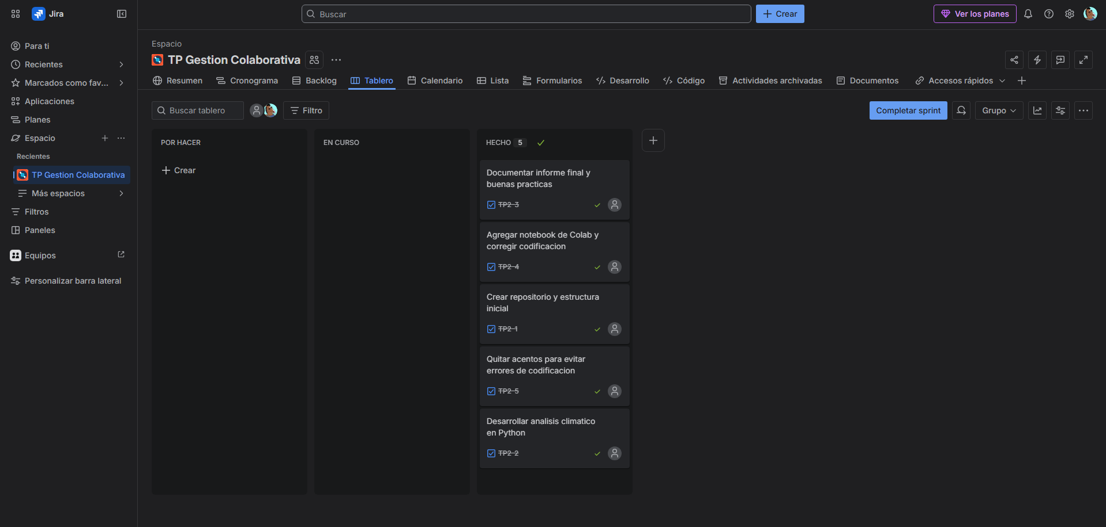
Figura 1. Tablero Scrum de Jira - Sprint 1: los 5 issues en estado HECHO.

5. IMPLEMENTACION TECNICA EN GITHUB Y COLAB
El repositorio se organizo con las carpetas pedidas por la consigna. La rama de trabajo fue feature/analisis-clima. El push se realizo desde Google Colab usando un Personal Access Token (PAT) Fine-grained con permisos Contents: Read and write, inyectado en la URL (sin exponerlo en celdas publicas). Al finalizar el desarrollo se abrio un Pull Request hacia main con dos comentarios tecnicos de revision (Peer Review) antes del merge final.

Carpeta / archivo | Descripcion
datos/ | Almacena el dataset clima_buenos_aires_2024.csv.
scripts/ | Contiene analisis_clima.py con el procesamiento de datos.
resultados/ | Guarda resumenes CSV y el grafico PNG generado.
README.md | Describe el proyecto, fuente de datos e instrucciones.
.gitignore | Excluye archivos temporales y sensibles del repositorio.

Flujo de trabajo ejecutado desde Colab: (1) git config con nombre y email, (2) git clone del repositorio, (3) git checkout -b feature/analisis-clima, (4) desarrollo del script, (5) git add + commit con ID de Jira, (6) git push usando PAT en la URL, (7) apertura de PR en GitHub con comentarios tecnicos, (8) merge a main y cierre del sprint en Jira.

6. RESULTADOS DEL ANALISIS CLIMATICO
El dataset contiene registros diarios de temperatura y precipitaciones de Buenos Aires durante 2024 (fuente: Open-Meteo Historical Weather API). El script calcula indicadores generales y agrupa la informacion por mes. Los resultados obtenidos fueron:

Indicador | Resultado
Temperatura promedio anual | 17.68 °C
Temperatura maxima registrada | 36.10 °C
Temperatura minima registrada | -1.40 °C
Promedio diario de precipitacion | 3.00 mm
Precipitacion total anual | 1096.80 mm

La diferencia entre temperatura minima (-1.40 C) y maxima (36.10 C) refleja la variacion estacional caracteristica del clima de Buenos Aires. La precipitacion total anual de 1096.80 mm esta distribuida de forma irregular a lo largo del ano.

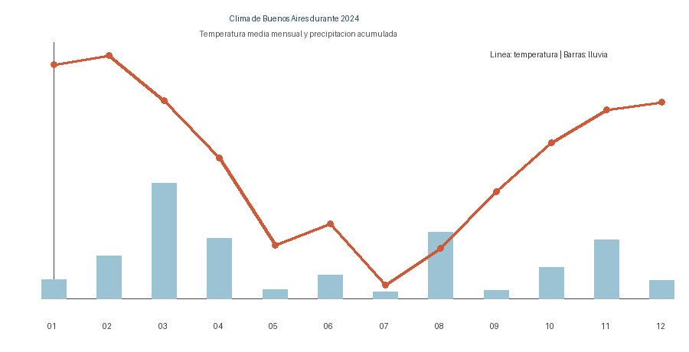
Figura 2. Evolucion mensual de temperatura media y precipitaciones en Buenos Aires durante 2024.
El grafico muestra claramente el patron estacional: temperaturas mas altas en los extremos del ano (verano austral: enero-febrero y noviembre-diciembre) y minimas en la mitad del ano (invierno: junio-agosto). Las barras de precipitacion no muestran un patron tan marcado.

7. SEGURIDAD Y BUENAS PRACTICAS
Se tomaron las siguientes medidas de seguridad y buenas practicas durante el desarrollo del proyecto:
- El Personal Access Token (PAT) de GitHub no fue pegado en celdas visibles de Colab ni subido al repositorio.
- Se configuro un archivo .gitignore que excluye __pycache__/, .ipynb_checkpoints/, *.log, *.tmp, .env, *.key y *.token.
- Se usaron rutas relativas en el script para garantizar reproducibilidad en Colab sin depender de rutas absolutas.
- Los datos, el codigo y los resultados se mantuvieron en carpetas separadas segun la estructura requerida.
- Los commits se realizaron con frecuencia y siempre referenciando el ID del issue de Jira correspondiente.

8. CONCLUSION
Con este trabajo practico pude integrar herramientas de gestion empresarial (Jira) con control de versiones (Git/GitHub) en un proyecto real de analisis de datos. La experiencia permitio entender que los commits no son solo registros tecnicos sino trazas de decisiones organizacionales: cuando cada commit referencia un issue de Jira, queda documentado el por que de cada cambio, no solo el que.
Trabajar con ramas y Pull Requests, aunque sea de forma individual, permite simular el flujo real de un equipo de desarrollo. El Peer Review en el PR obliga a revisar el codigo desde una perspectiva critica antes de integrarlo a la rama principal.
El uso responsable de IA se limito a apoyo en la redaccion y organizacion de ideas. El contenido, el dataset, el script y las decisiones tecnicas son propios y estan adaptados al caso real de este trabajo individual.

REFERENCIAS
Open-Meteo. (2024). Historical Weather API. https://open-meteo.com/
Atlassian. (s.f.). Jira Software. https://www.atlassian.com/software/jira
GitHub Docs. (s.f.). GitHub documentation. https://docs.github.com/
Tecnicatura Universitaria en Programacion. Organizacion Empresarial. Trabajo Practico: Gestion Colaborativa, Control de Versiones y Organizacion Empresarial. UTN, 2026.

